1. **Kaj je funkcija?**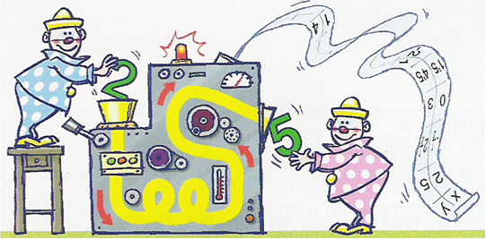

Funkcija je predpis, ki vsakemu elementu iz prve množice priredi element v drugi množici.

Zapis: 

A

B

-2

-1

0

1

2

1

2

3

4

5

**x + 3**

Definicijsko območje

Zaloga vrednosti

Funkcija ali predpis

Predpis:  ali  (povečaj za 3)

*Množica A:*

DEFINICIJSKO OBMOČJE, originali – x (neodvisna spremenljivka)

*Množica B:*

ZALOGA VREDNOSTI, SLIKE – y (odvisna spremenljivka – od x in od predpisa)

1. **Kako funkcijo predstavimo?**
   1. Z **enačbo**: 
   2. Z opisom: povečaj za 3
   3. S **tabelo**:

|  |  |
| --- | --- |
| **x** | **y** |
| -2 | 1 |
| -1 | 2 |
| 0 | 3 |
| 1 | 4 |
| 2 | 5 |

* 1. Z diagramom:

-2

-1

0

1

2

1

2

3

4

5

**x + 3**

* 1. Z **grafom**: Graf funkcije je množica urejenih parov (x, y), kjer zajamemo vse x iz definicijskega območja. Y pa je slika x oziroma .